aRP

[app Registo de Presenças]

Conteúdo

Enunciado 1

Forma de desenvolvimento 1

Análise de dados 1

Análise de processos 2

Descrição de processos 2

Repositório de termos 3

classes e respetivos membros 3

controlos por ordem alfabética 3

outros 4

# Enunciado

Pretende-se uma aplicação que permita registar as presenças de formandos num determinado domínio. Será registada a data da aula e a respetiva hora. Será também possível adicionar, listar, eliminar e alterar a lista dos formandos, a lista dos domínios existentes, bem como a lista das presenças já existentes.

# Forma de desenvolvimento

* IDE: Apache NetBeans 12.0
* linguagem de programação: Java
* interface: form(Java with Ant)
* base de dados: mySQL 5.7
* interface da base de dados: Workbench

# Análise de dados

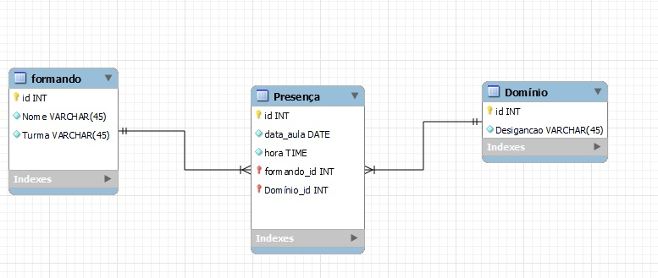

# Análise de processos

Apresenta-se a seguir, um diagrama hierárquico dos processos identificados.

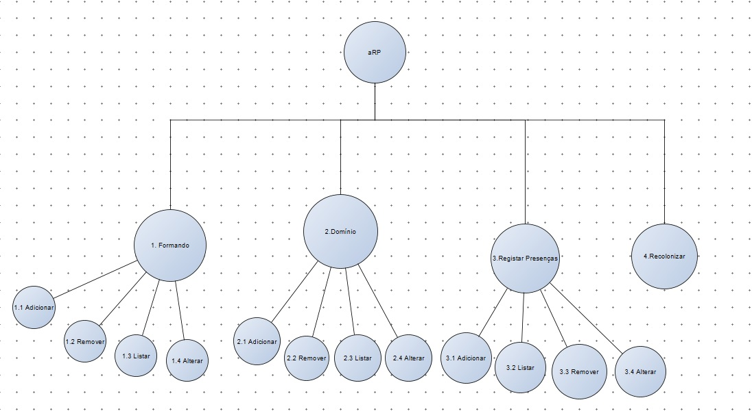

# Descrição de processos

Processo 1.1 – Adicionar Formandos

Botão “1.1 Adicionar Formando”

Adiciona um novo formando à base de dado aquando do preenchimento do texto field Nome e Turma.

Processo 1.2 – Remover Formando

Botão “1.2 Remover Formando”

Remove o formando da base de dados mediante seleção na table

Processo 1.3 – Listar Formandos

Botão “1.3 Listar”

Apresentar os formandos numa tabela mostrando o id, o nome e a turma

Processo 1.4 – Alterar Formando

Botão “1.4 Alterar Formando”

Altera os dados de um formando já existente na base de dados.

Processo 2.1 – Adicionar Domínio

Botão “1.2 Adicionar Domínio”

Adiciona um novo domínio à base de dados aquando do preenchimento do texto field Designação.

Processo 2.2 – Remover Domínio

Botão “2.2 Remover Domínio”

Remove o domínio da base de dados mediante seleção na table

Processo 2.3 – Listar Domínios

Botão “2.3 Listar”

Apresentar os domínios numa tabela mostrando o id e a sua designação.

Processo 2.4 – Alterar Domínio

Botão 2.4 “Alterar Domínio”

Alterar um domínio já existente na base de dados

Processo 3.1 – Adicionar Presenças

Botão 3.1 “Adicionar Presenças”

Adiciona uma presença à base de dados

Processo 3.2 – Listar Presenças

Botão 3.2 “Listar Presenças”

Apresenta as presenças registadas numa tabela

Processo 3.3 – Remover Presença

Botão 3.3 “Remover Presenças”

Remove uma presença mediante seleção na table

Processo 3.4 – Alterar Presença

Botão 3.4 “Alterar Presença”

Alterar uma presença já introduzida na base de dados

Processo 4 – Recolonizar

Botão Recolonizar no Menu geral

Preenche a base de dados com formandos e domínios

# Repositório de termos

## classes e respetivos membros

public class aRPform

public class dominioForm

public class formandoForm

public class Recolonizacao

public void Recolonizar

dbWorker

ResultSetTableModel

## controlos por ordem alfabética

btnAdicionarDominio – usado para adicionar um novo domínio

btnAdicionarFormando – usado para adicionar um novo formando

btnAdicionarPresenca – usado para adicionar uma presença

btnAlterarFormando – usado para alterar um formando já existente na base de dados (selecionar na table)

btnAlterarDominio – usado para alterar um domínio já existente na base de dados (selecionar na table)

btnAlterarPresenca – usado para alterar uma presença já existente na base de dados (selecionar na table)

btnListarDominios – usado para listar os domínios existentes

btnListarFormandos – usado para listar os formandos

btnListarPresencas – usado para listar as presenças

btnRemoverDominio – usado para remover um domínio da lista

btnRemoverFormando – usado para remover um formando da lista

btnRemoverPresenca – usado para remover uma presença da lista

btnVoltar – usado para voltar ao form principal

menuDominio – usado para abrir o form dos domínios

menuFormando – usado para abrir o form dos formandos

menuGeral – usado para expandir as opções do menu

menuSobre – usado para ter mais informações acerca do programa

menuRecolonizar – usado para preencher a base de dados com formandos e domínios

## outros

txtNomeFormando – usado para escrever nome de formando a adicionar à base de dados

txtTurmaFormando – usado para escrever a turma do formando a adicionar à base de dados

txtDesignacaoDominio – usado para escrever a designação do domínio a adicionar à base de dados

txtNovoNome – usado para escrever o novo nome

txtNovaTurma – usado para escrever a nova turma

txtNovoDomínio – usado para escrever o novo domínio

txtPresencaAluno – usado para escrever o nome do aluno que irá entrar/ser alterado para a lista de presenças

txtPresencaDominio – usado para escrever o nome do domínio que irá fazer parte/ser alterado da lista de presenças

txtPresencaHora – usado para introduzir/alterar a hora a que se refere o registo de presenças

txtPresencaData – usado para introduzir/alterar a data a que se refere o registo de presenças